Конспект внеклассного мероприятия
«Путешествие по Санкт-Петербургу с капитаном
Врунгелем»

Я, капитан Врунгель, вернулся из кругосветного путешествия и пришвартовал свою знаменитую яхту к берегам вашего блистательного города Санкт-Петербурга.
Добрый вечер (день), уважаемые дети, гости!
Добрый и необычный вечер (день)!
Необычным его сделаем мы.
Это - дети из школы - интерната № 2.
Мы - это я, капитан Врунгель, который будет весь вечер всегда рядом со спортсменами, это наши болельщики - группа поддержки, наши педагоги.
- До Вас дошло мое письмо?
- Да, капитан Врунгель, мы с нетерпением ждали встречи с
Вами.
- Проходить различные испытания сегодня будут две команды
(построение команд, приветствие):
- Команде юных моряков «Смелого» - факультет - привет.
- Команде юных моряков «Отважного» - факультет - привет.
Для начала предлагаю проверить силу и сноровку капитанов
на моем «Ботике» - это небольшое судно, которое входит и под парусом и с 2-мя парами вёсел (проводится общеразвивающее упражнения на скамейке и гимнастическими палками под музыку «Яблочко») (см. приложение 1).
- Молодцы, ребята,
С широкими плечами, Отважны и сильны, По Невскому шагают Красавцы - моряки.
Им не страшны не ливни,
Ни ветер ледяной,
И мы шагаем с ними
По Большой морской.
- Увидеть и познакомиться с вашим великолепным городом
мечтали мои друзья с других кораблей.

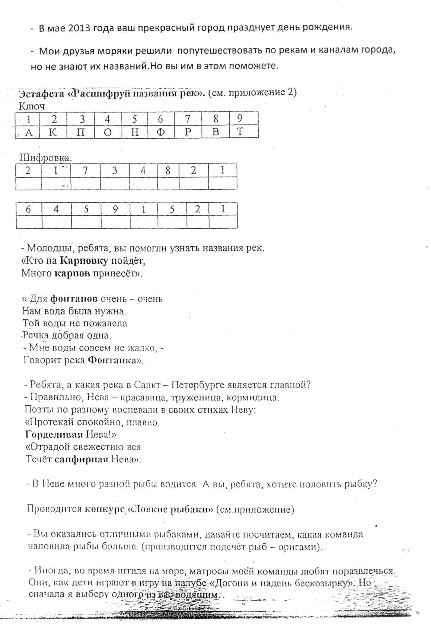

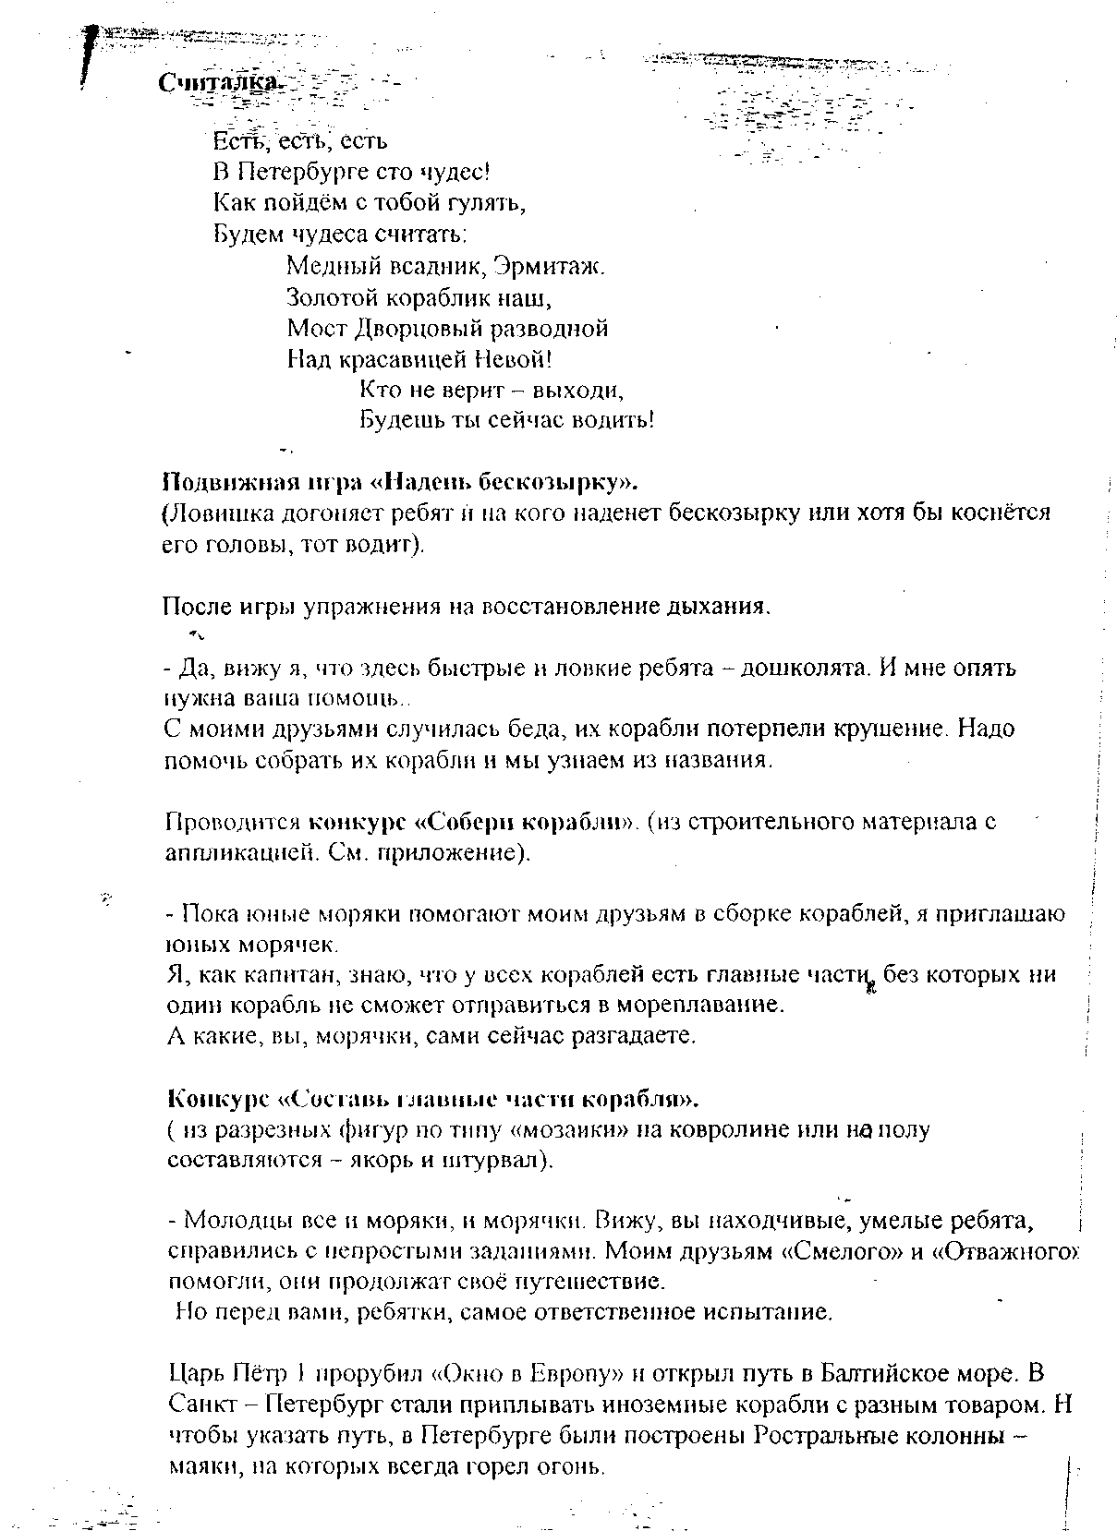

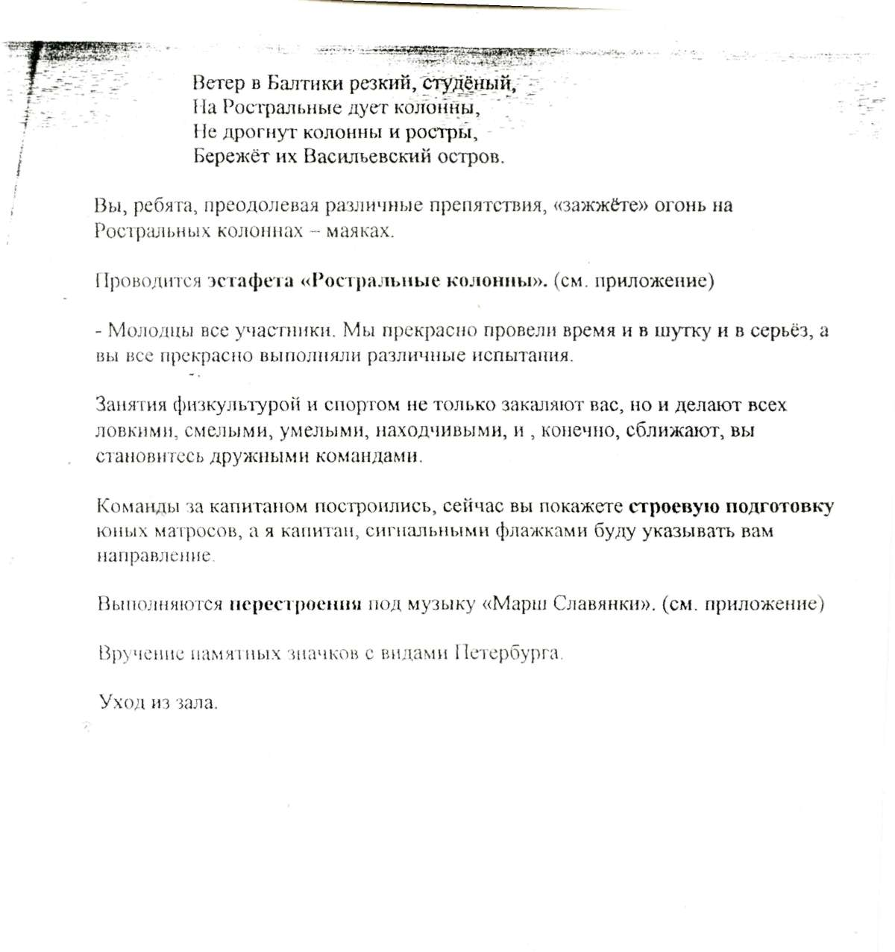

Приложение 1.

ОРУ сидя верхом на скамейке друг за другом, руками взяться за длинные палки - «вёсла». Упражнения выполняют все одновременно.
1. «Проверка вёсел».
II.п. - сидя, палки - «вёсла» внизу на вытянутых руках:
- поднять правую руку вверх с «веслом»;
- и.п.;
- поднять левую руку вверх;
- и.п.
(повторить упражнение каждой рукой - 5-6 раз) 2. «Сильные руки». И.п. -то же.
- правая рука с «веслом» в сторону;
- и.п.;
- левая рука с «веслом» в сторону;
- и.п.
(упражнение повторить 4-5 раз)
3. «Гребля».
И.п. - руки с «вёслами» у бёдер.
- наклон туловища вперёд, обе руки с «вёслами» вытянуть вперёд;
- и.п.;
- -4. то же.
(упражнение повторить 8 раз)
- «Поднялся шторм».
И.п. - руки с «вёслами» в стороны.
- наклон туловища влево;
- и.п.;
- наклон туловища вправо;
- и.п.
(повторить 5-6 раз).
- «Штиль, спокойная гребля».
Н.п. руки с «веслами» у бедер
1-2 правая рука прямая вперёд, левая - назад. 3-4 смена положения, (упражнение повторить 8 раз)
6. «Опустить паруса».
И.п. - сидя, «вёсла» на полу, руки согнуты в локтях, сжаты в кулаки. Имитация движения хвата за канат со сменой рук.
7. «Танец моряков».
Встать со скамеек на свободные места; выполнение через показ. И.п. - о.е. руки на поясе
- присед;
- и.п., левая нога на пятку;
- присед;
- и.п., правая нога на пятку.

»
Эстафета «Расшифруй названия рек».
(переправа по следам).
Участвуют 2 команды по 5-6 человек.
Кто быстрее и правильнее расшифрует название реки СПб, пробегая по следам
извилистой дорожки туда и обратно.
- Ребята! Посмотрите, у каждой команды зашифровано слово ~ название реки. Вам надо это слово расшифровать. Ключ к шифру висит в центре. Вам надо посмотреть, какие цифры стоят в вашей шифровке, а в ключе этой цифре соответствует буква.
Например, первый участник бежит по следам и смотрит, какая первая в шифре команды (2 и 6 - это буквы К и Ф), надо взять карточку с этой буквой и вставить в карман под этой цифрой. Бегом по следам вернуться обратно и т.д.
Какое слово получится, вы узнаете после того, когда всё расшифруете.
Конкурс «Ловкие рыбаки».
Участвуют 2 команды по 3 человека.
Каждой команде свой берег. Расстояние между берегами 3 метра. Удочки -
палочки с верёвкой и магнитом на конце. Рыбки - «оригами» из бумаги с
железной скрепкой.
Какая команда быстрее и больше выловит рыбы, та и победит. Даётся время 1
минута.
Конкурс «Собери корабли».
Участвуют 2 команды по 3 человека.
Кто быстро и правильно соберёт из кубов строительного материала корабли по
рисунку и прочитает их название, та команда победит.

Приложение 3.
Эстафета «Ростральные колонны».
(полоса препятствий)
- прыжки на 2-х ногах вдоль каната;
- подлезание под дугой;
- влезание по шведской стенке до верха, «зажечь» огонь на ростральной
колонне и спуск вниз;
- бег обратно - передача эстафеты.
Перестроения.
1. Построение в 2 колонны у центральной стены.
ходьба в колоннах через середину зала; ходьба направо и налево колоннами.
2. Встречаются у центральной стены.
ходьба парами через середину зала; ходьба направо и налево чередуя парами.
3. Встречаются у центральной стены.
выстраиваются в одну колонну;
ходьба через середину в колонне в обход направо;
ходьба через середину в колонне в обход налево.
Круг почёта.

